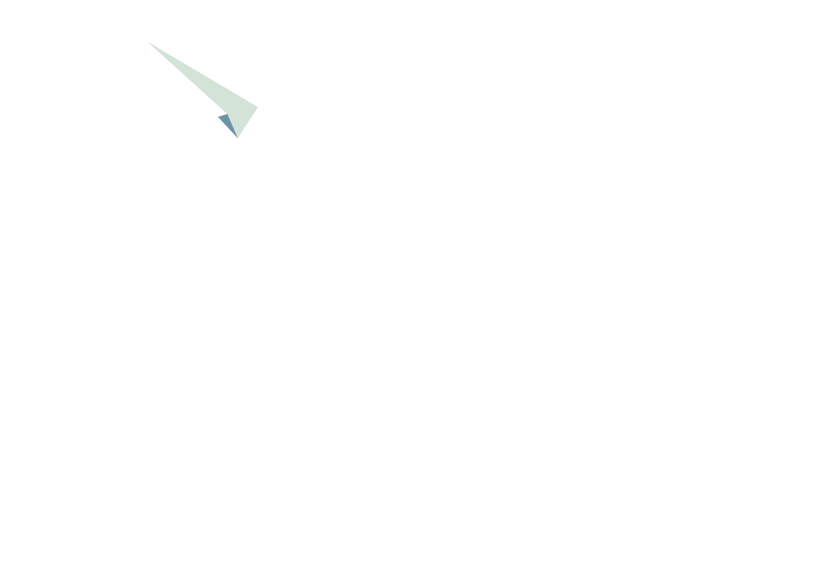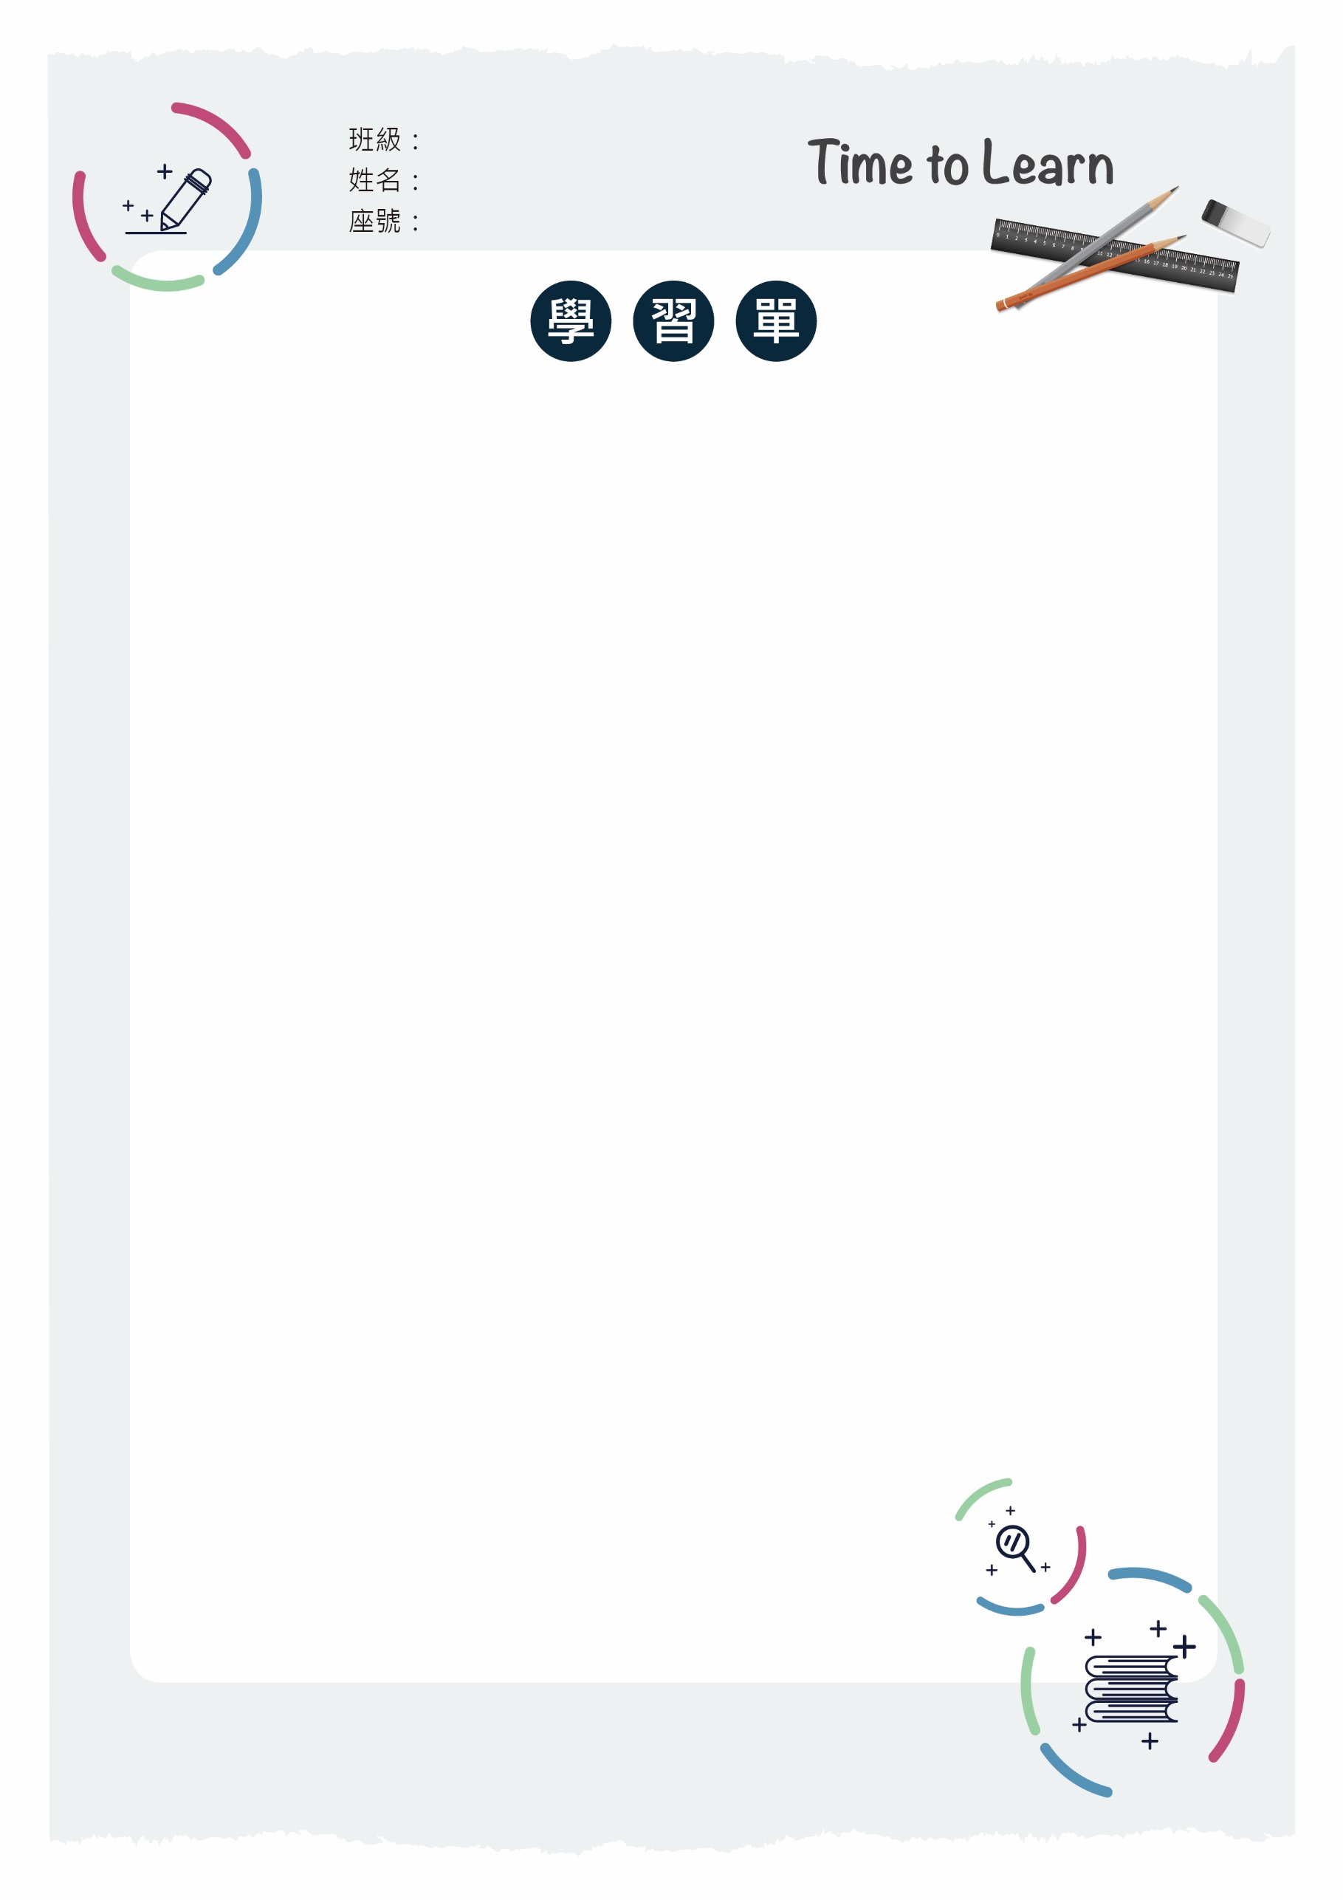

|  |  |
| --- | --- |
| **適用章節** | **電與磁的統一** |
| **學習內容** | **1. 了解載流環形線圈產生的磁場**  **2. 了解電流磁效應的應用：電磁鐵** |
| **建議使用時機** | **1. 在介紹第四章第一節電流磁效應時引起動機**  **2. 第四章第一節電流磁效應總結性測驗**  **3. 第四章第一節電流磁效應延伸性概念** |

**影片簡介：**

**硬碟是生活中時常儲存資料的方式之一，可將影片、資料、照片儲存硬碟當中，而硬碟是如何儲存資料的呢？其實是用我們所熟悉的電流磁效應，讓我們一同來了解硬碟是如何運作的吧！**

**硬碟如何運作**

**參考答案：因為 $v_{0}$ 起跳時的速度愈快，則滯空高度愈高。也就是說跳起來的高度取決於起跳時的初速，跟助跑或不助跑沒有太大的闗係。不過一般來說，「助跑起跳高度」會比「垂直起跳高度」高，少數人會因為施力方式或爆發力的關係而有垂直起跳高度較高的情形。**

**3.量量看，你的「垂直起跳高度」和「助跑起跳高度」哪一個比較高？試著從這個式子 $h=h_{0}+v_{0}t+\frac{1}{2}gt^{2}$ 說說看原因。**

**參考答案：(1) $v_{0}$ 起跳時的速度愈快，則滯空高度愈高**

**(2) $h_{0}$ 起跳時的高度愈高，則滯空高度愈高**

**2.影片中喬丹的「罰球線起跳灌籃」的二次函數為 $h=h_{0}+v_{0}t+\frac{1}{2}gt^{2}$，其中h為滯空高度， $h_{0}$ 為起跳時的高度(若從地面則為0)， $v_{0}$ 為起跳時的速度，g為重力加速度，t為滯空時間。請問在這個式子中，除了重力加速度g的大小會影響滯空高度外，還有什麼因素會影響到滯空高度呢？說說看你的想法。**

**參考答案：**

**(1)投籃的軌跡是水平距離與(s)與高度(h)的二次函數**

**(2)跳水的路徑是水平距離與(s)與高度(h)的二次函數**

**(3)棒球選手擊出飛球時，球的行進路線是水平距離與(s)與高度(h)的二次函數。**

**1.影片中提到喬丹的「罰球線起跳灌籃」是時間(t)與高度(h)的二次函數。**

**你是否可以試著舉出生活中二次函數的例子？**

**參考答案：**

**答案： A**

**解析： 磁力線方向即為N 極受力方向。**

**參考答案：  
答案：AC**

**解析： 螺線管電流磁效應，增強磁場可利用增大電流、增加**

**單位長度匝數，與截面積無關。**

**2.**

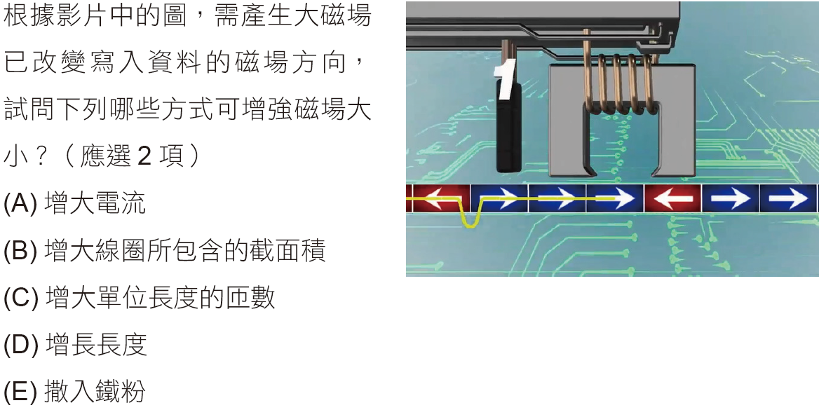

**1. 法拉第提出磁場用磁力線表示，請問磁力線方向下列何者正確？**

**(A) N 極受力方向**

**(B) S 極受力方向**

**(C) 正電荷受力方向**

**(D) 負電荷受力方向**

**(E) 磁極受力方向**



**4.** 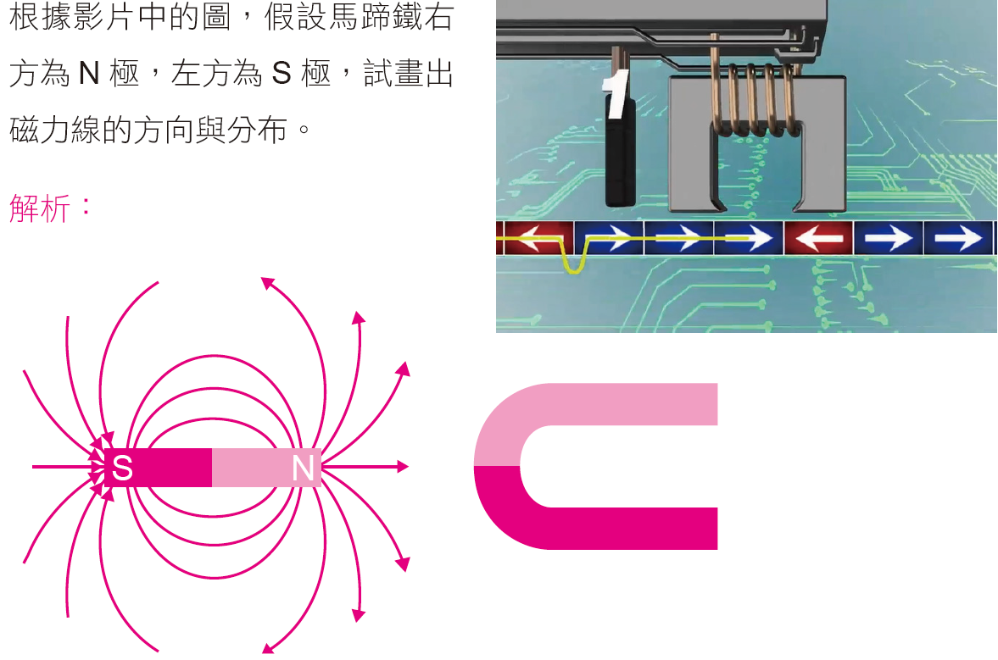

**參考答案：**

**答案： BD**

**解析： (A) 長直導線的磁場大小和電流、與導線距離有關。(B) 正確(C)(D)**

**根據右手安培定則，紙面上有一電流方向為逆時針圓導線，其中心所產生的**

**磁場方向為出紙面。(E) 螺線管線圈所產生的磁場為均勻。**

**3. 根據電流磁效應，下列何者敘述正確？（應選2 項）**

**(A) 長直導線所產生的磁場大小，與導線截面積有關**

**(B) 長直導線所產生的磁場，為以導線為中心同心圓的磁場方向**

**(C) 紙面上有一電流方向為逆時針圓導線，其中心所產生的磁場方向為向上**

**(D) 紙面上有一電流方向為逆時針圓導線，其中心所產生的磁場方向為出紙面**

**(E) 螺線管線圈所產生的磁場，在中心磁場最強，靠近線圈的磁場最弱**



**5.**

